12 0 В php есть GD

Цель : научится пользоваться графическими средствами вами PHP.
Понять логику организации библиотек и помещения туда функций.
Теория
Находить и подставлять готовые решения - это возможность реализовывать на базе наработок тестов различную аналитику.
GD – график дизайн позволяет на сервере организовать графику и потом передать её клиенту.

Порядок работы
- Посмотреть исходный код. Если дали проект. Если нет, то код ниже и введите – не долго.
- Протестировать ПО. Убрать ошибки если есть .
- Убрать комментарии не нужные.
- установить В key_file.inc всплывающее меню как qwe1.html
- отрихтовать данное меню !
6 сделать кнопку , которая выведет всё на экран сразу.
7 сделать загрузку квадрат , круга, треугольника.

if ($kw==9) { echo ' <div > <img class="rotated" src="key_grafic.inc"> </div>';
echo '<img class="rotated" src="gd1.php">';
echo '<div ><img src="gd2.php"></div>';
echo '<div ><img src="gd3.php"></div>';
echo ' <img src="gd6.php"> <div >';
echo '<img src="gd4.php"></div>';
echo ' <img class="rotated" src="gd5.php"> ';
echo ' <img src="gd7.php"> }

Если дан готовый код, то перекинуть его в свой виртуальный сайт

Пошаговая инструкция
- Пропишем в /other/qwe1.html запуск файла /grafic/grafic.php. Ниже красным. (в практической 11 1 уже это было и если делали , то не надо делать)
Не забудьте изменить host pk-1-02. На свой!
<!DOCTYPE html>
Примечание: Изменяя код тут учимся работать с всплывающим меню.
<html>
<head><meta name="viewport" content="width=device-width, initial-scale=1">
Свойства сплывающего меню хранятся в menu.css
<style></style> <link href="menu.css" rel="stylesheet" type="text/css"/> </head>
<body style="background-color:white;"> <div class="navbar">
вставить
<a href="#home">Home</a>
<a href="https://pk-1-02/index.php?">на главную</a>
<div class="dropdown">
<button class="dropbtn">пример <i class="fa fa-caret-down"></i> </button>
переименовать
<div class="dropdown-content">
отрихтовать
<a href="https://pk-1-02/survey/survay.php">список</a>
<a href="https://pk-1-02/grafic/grafic.php">grafica</a>
</div> </div>
<a href="#news">News</a> <a href="#news">ges</a>
<div class="dropdown">
<button class="dropbtn"> Эксперт <i class="fa fa-caret-down"></i> </button>
<div class="dropdown-content">
<a href="https://pk-1-02/expert/load_file.php">load file</a>
<a href="https://pk-1-02/hostel/hostel1.php">hostel 1</a>
<a href="#">Link 2</a>
</div> </div>
<div class="dropdown"> <button class="dropbtn"> тесты <i class="fa fa-caret-down"></i> </button>
<div class="dropdown-content">
<a href="https://pk-1-02/test/test0.php"> Test 0 </a>
<a href="https://pk-1-02/test/test1.php"> Test 1 </a>
<a href="#">Link 2</a> <a href="#">Link 3</a>
</div> </div>
<div class="dropdown">
<button class="dropbtn">gggggdown <i class="fa fa-caret-down"></i> </button>
<div class="dropdown-content">
<a href="https://pk-1-02/pro260218.php">18</a>
Ссылки на ранее созданные проекты
<a href="https://pk-1-02/pro260219.php">19</a>
<a href="https://pk-1-02/pro260216.php">260216</a>
<a href="https://pk-1-02/pro260217.php"> 17</a>
<a href="https://pk-1-02/pro260218.php">18</a>
<a href="https://pk-1-02/pro260219.php">19</a>
<a href="https://pk-1-02/pro260216.php">260216</a>
<a href="https://pk-1-02/pro260217.php"> 17</a>
<a href="https://pk-1-02/other/ddd.php"> ddd проба </a>
<a href="https://pk-1-02/index.php?">на главную</a>
</div> </div>
</div>
</body> </html>
Ctrl+S https://metanit.com/web/html5/1.9.php

  - Код в /other/menu.css уже есть или не ?
body { font-family: Arial, Helvetica, sans-serif;}
.navbar a:hover, .dropdown:hover .dropbtn { background-color: red;}
.navbar a { float: left; font-size: 16px; color: white; text-align: center; padding: 14px 16px; text-decoration: none;}
.dropdown { float: left; overflow: hidden;}
.dropdown .dropbtn { font-size: 16px; border: none;
Можете поменять тут значения
Увидите как меняется меню

outline: none; color: white; padding: 14px 16px;
background-color: inherit; font-family: inherit; margin: 0;
}
.navbar { overflow: hidden; background-color: #333;}
.dropdown-content { display: none; position: absolute; background-color: #f9f9f9; min-width: 160px;
box-shadow: 0px 8px 16px 0px rgba(0,0,0,0.2); z-index: 1;
Не меняется!!!

}
.dropdown-content a { float: none; color: black;
padding: 12px 16px; text-decoration: none; display: block; text-align: left;
}
Создать каталог
/public/grafic/

.dropdown-content a:hover { background-color: #ddd;}
.dropdown:hover .dropdown-content { display: block;}

Ctrl+S https://metanit.com/web/html5/2.8.php

<!—1 шаг перепишем. /grafic/ key_file.inc описание функции -->
<!DOCTYPE html><html>
<head> <title>Трансформации </title> <meta charset="utf-8" />
<link href="https://pk-1-02/other/sty.css" rel="stylesheet" type="text/css"/>
<style>
div{ background-color: #ccc; width: 120px; height: 120px;
margin:5px; padding: 40px 10px; box-sizing: border-box;
border: 1px solid #333; display: inline-block; }
.rotated{ transform: rotate(30deg); } </style>
</head> <body> <header class="sticky" >
<button onclick="document.location='https://pk-1-02/index.php'"> на главную </button>
<button onclick="document.location='https:// pk-1-02/grafic/grafic.php?key=1'" > рис. 1 </button>
<button onclick="document.location='https:// pk-1-02/grafic/grafic.php?key=2'" > рис. 2 </button>
<button onclick="document.location='https:// pk-1-02/grafic/grafic.php?key=3'" > рис. 3 </button>
<button onclick="document.location='https:// pk-1-02/grafic/grafic.php?key=4'" > рис. 4 </button>
<button onclick="document.location='https:// pk-1-02/grafic/grafic.php?key=5'" > рис. 5 </button>
<button onclick="document.location='https:// pk-1-02/grafic/grafic.php?key=6'" > рис. 6 </button>
<button onclick="document.location='https:// pk-1-02/grafic/grafic.php?key=7'" > рис. 7 </button>
<button onclick="document.location='https:// pk-1-02/grafic/grafic.php?key=7'" > рис. 7 </button>
<button onclick="document.location='https:// pk-1-02/grafic/grafic.php?key=9''" > all </button>
<button onclick="document.location='https:// pk-1-02/other/qwe1.html'"> qwe 1 </button> </header>
<main> <div></div> <div class="rotated">rotate(30deg)</div> <div></div>

Ctrl+S https://metanit.com/web/html5/2.9.php

<!—2 шаг файл /grafic/gd1.php содержит код -->
<?php // Установка массива точек для многоугольника
$values = array( 40, 50, // Point 1 (x, y)
20, 240, // Point 2 (x, y)
60, 60, // Point 3 (x, y)
240, 20, // Point 4 (x, y)
50, 40, // Point 5 (x, y)
10, 10 // Point 6 (x, y)
);
$image = imagecreatetruecolor(250, 250); // Создание изображения
$bg = imagecolorallocate($image, 0, 0, 0); // Определение цветов
$blue = imagecolorallocate($image, 0, 0, 255);
imagefilledrectangle($image, 0, 0, 249, 249, $bg); // Заливка фона
imagefilledpolygon($image, $values, $blue); // Рисование многоугольника
header('Content-type: image/png');
imagepng($image); // Вывод изображения
?>
Ctrl+S https://metanit.com/web/html5/9.1.php
<!—3 шаг файл /grafic/gd2.php содержит код -->
<?php
header ("Content-type: image/png");
$im = ImageCreate (100,20);
$red = ImageColorAllocate($im, 255, 0, 0);
$white = ImageColorAllocate($im, 255, 255, 255);
ImageString ($im, 3, 3, 3, "Super!!!", $white);
ImagePng ($im);
ImageDestroy ($im);
?>

Ctrl+S https://www.php.net/manual/ru/function.imagegd.php
<!—4 шаг файл /grafic/gd3.php содержит код -->

<?php
$img_new = "baner_new.png";
$im = ImageCreate (100,20);
$bgcolor = ImageColorAllocate($im, 255, 255, 255);
$bgcolortrans = ImageColorTransparent($im, $bgcolor);
$red = ImageColorAllocate($im, 233, 93, 20);
ImageArc ($im, 4, 5, 50, 40, 10, 180, $red);
header ("Content-type: image/png");
ImagePng ($im);
ImageDestroy ($im);
?>

Ctrl+S https://snipp.ru/php/gd

<!—5 шаг файл /grafic/gd4.php содержит код -->
<?php
$img = imagecreatetruecolor(200, 200); // Создаём изображение 200 на 200 пикселей
$white = imagecolorallocate($img, 255, 255, 255); // Создаём набор цветов
$red = imagecolorallocate($img, 255, 0, 0);
$green = imagecolorallocate($img, 0, 255, 0);
$blue = imagecolorallocate($img, 0, 0, 255);

imagearc($img, 100, 100, 200, 200, 0, 360, $white); // Рисуем голову
imagearc($img, 100, 100, 150, 150, 25, 155, $red); // Рот
imagearc($img, 60, 75, 50, 50, 0, 360, $green); // Глаза
imagearc($img, 140, 75, 50, 50, 0, 360, $blue);

// Устанавливаем заголовок с MIME-типом изображения и выводим результат
header("Content-type: image/png");
imagepng($img);
?>

Ctrl+S https://www.php.net/manual/ru/imagick.animateimages.php
<!—6 шаг файл /grafic/gd5.php содержит код -->

<?php
// Загрузка штампа и фото, для которого применяется водяной
$im = imagecreatefromjpeg('sss.jpeg'); //надо создать или он уже должен быть

// Сначала создаём изображение штампа вручную через модуль GD
$stamp = imagecreatetruecolor(100, 70);
'sss.jpeg' например
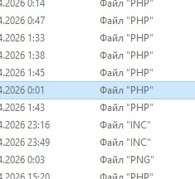
imagefilledrectangle($stamp, 0, 0, 99, 69, 0x0000FF);
imagefilledrectangle($stamp, 9, 9, 90, 60, 0xFFFFFF);
imagestring($stamp, 5, 20, 20, 'libGD', 0x0000FF);
imagestring($stamp, 3, 20, 40, '(c) 2007-9', 0x0000FF);

// Установка полей для штампа и
//получение высоты/ширины штампа
$marge_right = 10;
$marge_bottom = 10;
$sx = imagesx($stamp);
$sy = imagesy($stamp);

// Слияние штампа с фотографией. Прозрачность 50 %
imagecopymerge($im, $stamp, imagesx($im) - $sx - $marge_right, imagesy($im) - $sy - $marge_bottom, 0, 0, imagesx($stamp), imagesy($stamp), 50);

imagepng($im, 'photo_stamp.png'); // Сохранение изображения в файл
header ("Content-type: image/png");
ImagePng ($im); //рисуем на экране
ImageDestroy ($im);
?>

Ctrl+S https://www.php.net/manual/ru/imagick.animateimages.php

<!—6 шаг файл /grafic/gd6.php содержит код -->
<?
define("WIDTH", 300); // устанавливаем константы
define("HEIGHT", 300);
$img = imagecreate(WIDTH, HEIGHT); // создаем изображение заданного размера
$bg = imagecolorallocate($img, 0xFF, 0xFF, 0xFF); // создаем цвет изображения
$green = imagecolorallocate($img, 0, 255, 0);
$center_x = WIDTH / 2; $center_y = HEIGHT / 2; // создаем дугу для пирога
imagerectangle($img, 0, 0, WIDTH - 1, HEIGHT - 1, $green); // рисуем прямоугольник
imagefilledarc( $img, $center_x, $center_y, WIDTH / 2, HEIGHT / 2, 0, 220,
$green, IMG_ARC_PIE
); // рисуем частичную дугу с центром в указанной координате

header("Content-Type: image/png");// устанавливаем заголовки
imagepng($img); // выводим результат
imagedestroy($img); // освобождаем память
?>
Ctrl+S https://www.php.net/manual/ru/image.examples.merged-watermark.php
<!—7 шаг файл /grafic/gd7.php содержит код -->
<?php
$im = imagecreatetruecolor(120, 20); // Создаём пустое изображение и добавляем текст
$text_color = imagecolorallocate($im, 233, 14, 91);
imagestring($im, 1, 5, 5, "A Simple Text String", $text_color);
header ("Content-type: image/png");
imagegd($im); // Выводим изображение
?>
Ctrl+S https://www.php.net/manual/ru/function.imagearc.php
<!—8 шаг файл /grafic/ key_grafic.inc содержит код -->
<?php
// Создаём изображение размером 100 на 100 пикселей
$im = imagecreatetruecolor(100, 100);
$textcolor = imagecolorallocate($im, 0xFF, 0xFF, 0xFF); // Наносим надпись
imagestringup($im, 3, 40, 80, 'gd library', $textcolor);
imagepng($im, './stringup.png'); // Сохраняем изображение
imagepng($im); // выводим результат
imagedestroy($im); // освобождаем память
?>
Ctrl+S https://www.php.net/manual/ru/function.imagefilledellipse.php

Все файлы ввели
Теперь достаточно создать основной
Запускающий файл темы

Ctrl+S https://www.php.net/manual/ru/image.examples.merged-watermark.php
<!—9 шаг файл /grafic/grafic.php содержит код -->
<?php
function how_srv() //
{ if ($_SERVER['REQUEST_METHOD'] === "GET") //запрос в переменные
{ $kw= $_GET['key'] ?? '';
echo "<br> $kw - "; //---отобразим---
return $kw;
} return 0;
} ////////////////////////////////
$kw=how_srv(); //
include "key_file.inc";
if ($kw==0) echo ' <div > <img class="rotated" src="key_grafic.inc"> </div>';
if ($kw==1) echo '<img class="rotated" src="gd1.php">';
if ($kw==2) echo '<div ><img src="gd2.php"></div>';
if ($kw==3)echo '<div ><img src="gd3.php"></div>';
if ($kw==4) echo ' <img src="gd6.php"> ';
if ($kw==5)echo '<img src="gd4.php">';
if ($kw==6) echo ' <img class="rotated" src="gd5.php"> ';
if ($kw==7) echo ' <img src="gd7.php"> ';
?>

</main>
<footer>
<a href="https://php-s.ru/php5.0-self-teacher/13_04/" > ok решается проблема </a>
<a href="https://f9r.ru/grafika.pages.1.html" > как решается проблема </a>
<a href="https://hmarketing.ru/blog/php/primery-gd/" > yes решается проблема </a>
<a href="https://www.php.net/manual/ru/function.imagegd.php" > GD решается проблема </a>
</footer >

</body>
</html>

Ctrl+S https://www.php.net/manual/ru/image.examples.merged-watermark.php

<!—10 шаг запустим код в index.php -->


<!—11 шаг запустим код /other/qwe1.html -->

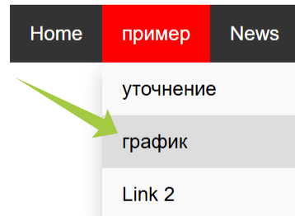
<!—12 шаг запустим код /grafic/graphic.php -->
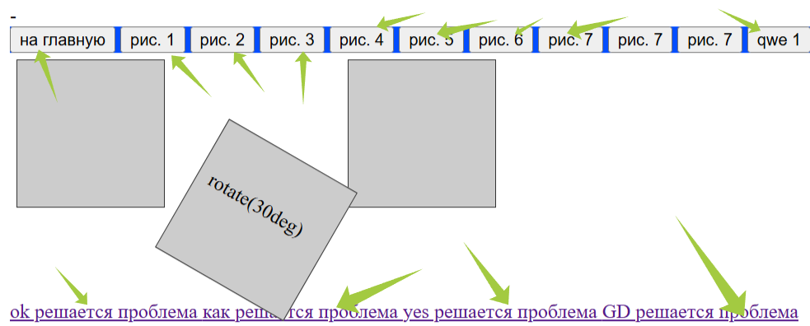пользуем указанное стрелками - получаем результат

Процесс ознакомления Окончен.

